GE Xeno2 Lichtspiegel 40x91x5,5cm
Geberit

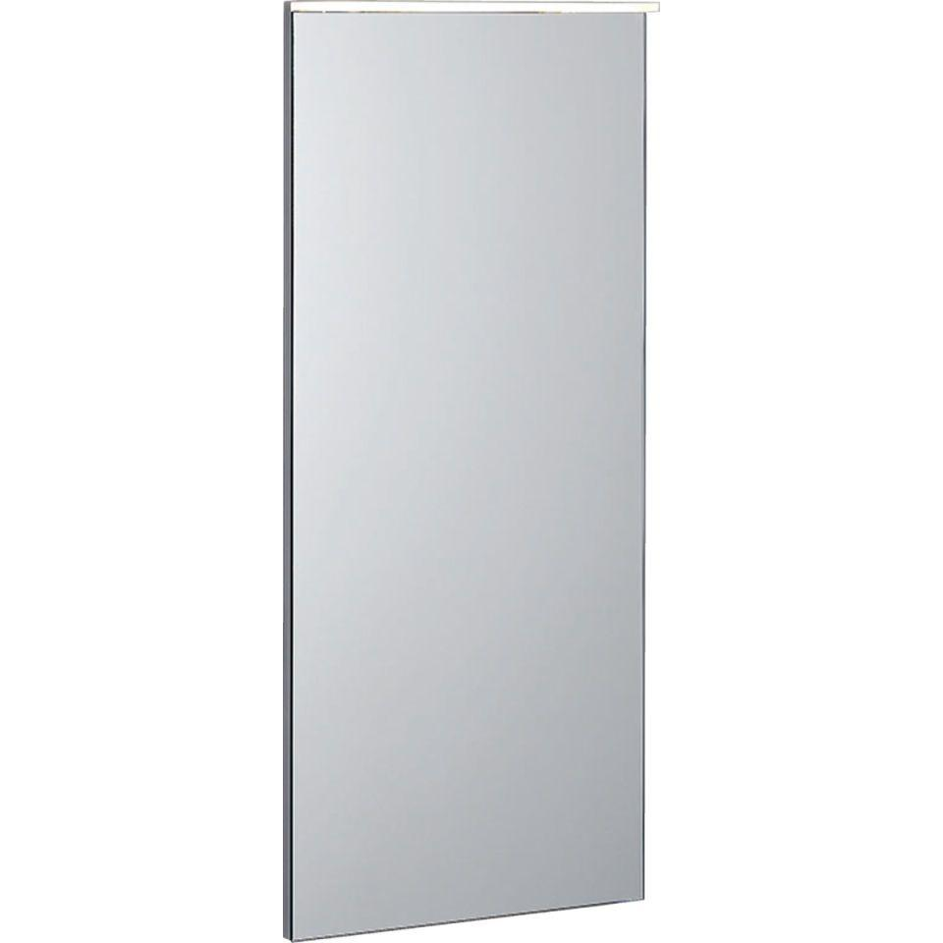Eigenschaften
GTIN:
4025416608479
HAN:
500520001
Form
rechteckig
Montageart
Wand
Oberfläche
glänzend
Produkt
Wandspiegel
Werkstoff
Glas
Breite (mm)
400,00
Höhe (mm)
910,00
Stärke (mm)
55,00
Tiefe (mm)
55,00
Elektrischer Anschluss
Anschlussklemmen
Schutzart (IP)
IP44
Schutzklasse
I
Spiegelheizung
ja

